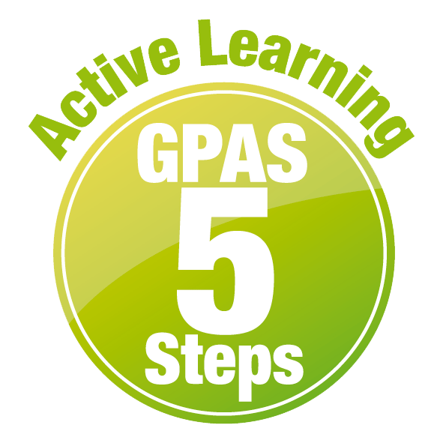
หน่วยการเรียนรู้ที่ 1 สิ่งรอบตัวเรา
แผนการจัดการเรียนรู้ที่ 2
เรื่อง สำรวจสิ่งมีชีวิตรอบตัวเรา : 1


ชั้นประถมศึกษาปีที่ 1 เวลาเรียน 1 ชั่วโมง
มาตรฐานการเรียนรู้และตัวชี้วัด

มาตรฐานการเรียนรู้
มาตรฐาน ว 1.1 เข้าใจความหลากหลายของระบบนิเวศ ความสัมพันธ์ระหว่างสิ่งไม่มีชีวิต
กับสิ่งมีชีวิต และความสัมพันธ์ระหว่างสิ่งมีชีวิตกับสิ่งมีชีวิตต่าง ๆ ในระบบนิเวศ การถ่ายทอดพลังงาน การเปลี่ยนแปลงแทนที่ในระบบนิเวศ ความหมายของประชากร
ปัญหาและผลกระทบที่มีต่อทรัพยากรธรรมชาติและสิ่งแวดล้อม แนวทางในการอนุรักษ์
ทรัพยากรธรรมชาติและการแก้ไขปัญหาสิ่งแวดล้อม รวมทั้งนำความรู้ไปใช้ประโยชน์
ตัวชี้วัด
ว 1.1 ป.1/1 ระบุชื่อพืชและสัตว์ที่อาศัยอยู่บริเวณต่าง ๆ จากข้อมูลที่รวบรวมได้

จุดประสงค์การเรียนรู้
1. บอกชื่อสิ่งมีชีวิตที่ได้จากการสำรวจบริเวณต่าง ๆ (K)
2. อธิบายได้ว่าสิ่งมีชีวิตแต่ละชนิดที่สำรวจพบเป็นพืชหรือสัตว์ (K)
3. ปฏิบัติกิจกรรม สำรวจสิ่งมีชีวิตรอบตัวเรา อย่างรวมพลัง ด้วยความมุ่งมั่นและรับผิดชอบได้ (P)
4. มีความมุ่งมั่นและรับผิดชอบ (A)


สาระการเรียนรู้
บริเวณต่าง ๆ ในท้องถิ่นอาจพบพืชและสัตว์หลายชนิดอาศัยอยู่


สมรรถนะสำคัญของผู้เรียน

1. ความสามารถในการสื่อสาร
- การอธิบาย การฟัง การเขียน การพูดหน้าชั้นเรียน
2. ความสามารถในการคิด
- การสังเกต การสำรวจ การคิดวิเคราะห์ การจัดจำแนก การเปรียบเทียบ การสร้างคำอธิบาย
การอภิปราย การจัดระบบความคิดเป็นแผนภาพ การสื่อความหมาย การสืบสอบโดยใช้
กระบวนการทางวิทยาศาสตร์
3. ความสามารถในการแก้ปัญหา
- การแก้ปัญหาขณะปฏิบัติกิจกรรม
4. ความสามารถในการใช้ทักษะชีวิต
- การทำกิจกรรมกลุ่ม
5. ความสามารถในการใช้เทคโนโลยี
(-)

คุณลักษณะอันพึงประสงค์

1. ใฝ่เรียนรู้
2. มุ่งมั่นในการทำงาน
3. มีจิตสาธารณะ

คำถามสำคัญ

เราจะรู้ได้อย่างไรว่า สิ่งมีชีวิตชนิดใดเป็นพืชหรือสัตว์

การจัดกิจกรรมการเรียนรู้


ขั้นสังเกต รวบรวมข้อมูล (Gathering)
• • • • • • • • • • • • • • • • •

1. นักเรียนสังเกตสิ่งต่าง ๆ รอบตัวนักเรียนทั้งภายในและภายนอกชั้นเรียน แล้วร่วมกันตอบ
คำถามสำคัญ ดังนี้
1.1 เราจะรู้ได้อย่างไรว่า สิ่งมีชีวิตชนิดใดเป็นพืชหรือสัตว์
(ตัวอย่างคำตอบ สิ่งมีชีวิตที่เป็นพืชมีส่วนประกอบ ได้แก่ ราก ลำต้น ใบ ดอก ผลและเมล็ด
ส่วนสิ่งมีชีวิตที่เป็นสัตว์มีส่วนประกอบ ได้แก่ ตา หู จมูก ปาก ผิวหนัง แขนและขา)
นักเรียนร่วมกันคาดคะเนคำตอบ
2. นักเรียนแบ่งกลุ่ม กลุ่มละ 4 คน คละเพศ และคละนักเรียนเก่ง ปานกลาง และอ่อน (หรือจะ
แบ่งกลุ่มด้วยวิธีการต่าง ๆ เพิ่มเติมได้) โดยแต่ละกลุ่มร่วมกันศึกษาวิธีทำและปฏิบัติกิจกรรมที่ 1.1
เรื่อง สำรวจสิ่งมีชีวิตรอบตัวเรา ในใบงานที่ 1 ตามขั้นตอน ดังนี้
2.1 ทบทวนบทบาทหน้าที่ของสมาชิกในกลุ่มว่าต้องทำหน้าที่อย่างไรบ้างในการดำเนินการด้วย
กระบวนการทำงานกลุ่ม เช่น หัวหน้ากลุ่ม มีหน้าที่ ………….. ผู้จดบันทึก มีหน้าที่ ………………

ผู้เสนอรายงาน มีหน้าที่ …………. อื่น ๆ …………………………
การทำงานกลุ่ม ควรจับคู่ 2 คน หรือ 3 คน เป็นอย่างมาก ไม่ควรเกิน 4 คน เพื่อให้รู้จัก
การแบ่งงานกันและแสดงความคิดเห็นในกลุ่มเล็กก่อน สร้างเสริมทักษะศตวรรษที่ 21
ด้านการเรียนรู้วิธีเรียนและการร่วมมือทำงานเป็นทีม

2.2 ตรวจสอบความพร้อมของสื่อ วัสดุอุปกรณ์ สำหรับการปฏิบัติกิจกรรมว่า ครบถ้วนเหมาะสมที่จะใช้ในการปฏิบัติกิจกรรมเพียงใด
3. นักเรียนแต่ละกลุ่มร่วมกันศึกษาวิธีการทำกิจกรรมที่ 1.1 เรื่อง สำรวจสิ่งมีชีวิตรอบตัวเรา
ในใบงานที่ 1

4. นักเรียนแต่ละกลุ่มร่วมกันดูภาพสวนสัตว์ก่อนทำกิจกรรม แล้วร่วมกันทำกิจกรรมตามคำสั่งต่อไปนี้
4.1 เขียนเครื่องหมาย  บนภาพสิ่งไม่มีชีวิต
4.2 ลากเส้นวงกลมล้อมรอบภาพสิ่งมีชีวิตที่เป็นสัตว์ และลากเส้นสี่เหลี่ยมล้อมรอบภาพสิ่งมีชีวิต
ที่เป็นพืช

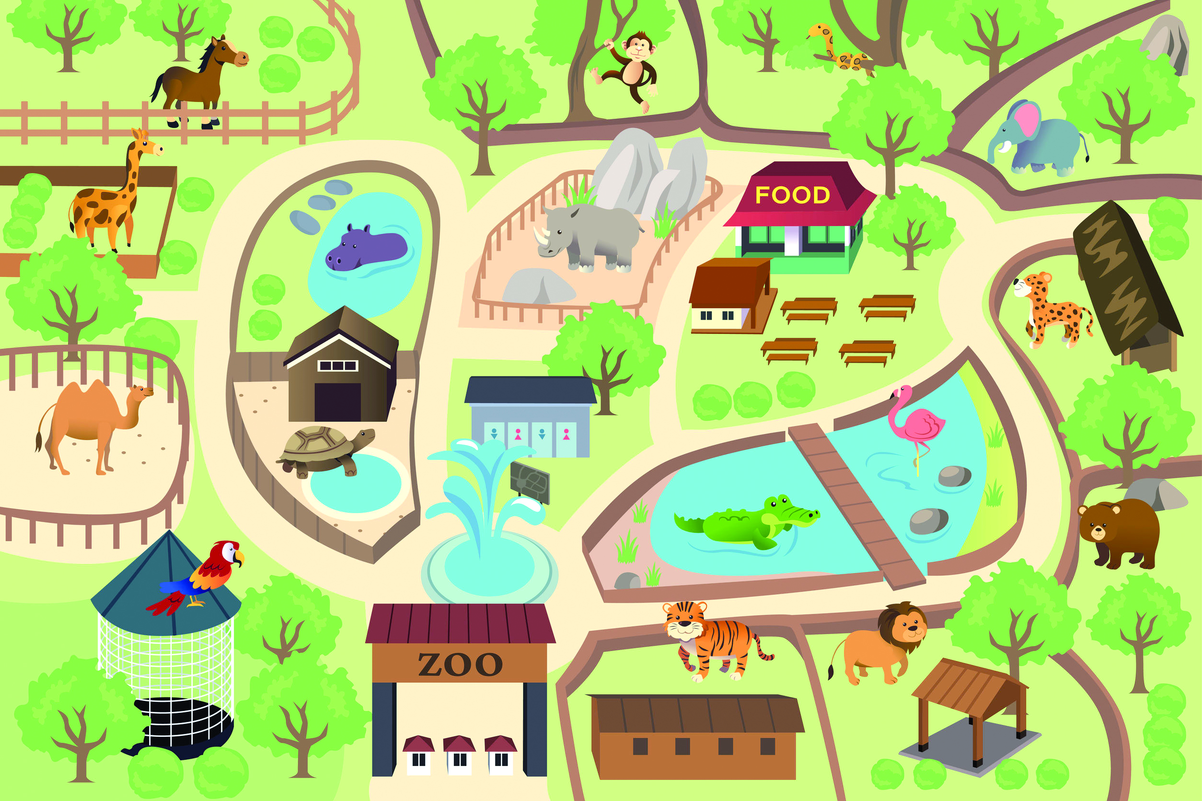

5. นักเรียนแต่ละกลุ่มร่วมกันอย่างรวมพลังลงมือทำกิจกรรมที่ 1.1 เรื่อง สำรวจสิ่งมีชีวิตรอบตัวเรา ตามขั้นตอน และบันทึกผลการทำกิจกรรมในใบงานที่ 1
6. หลังจากนักเรียนทำกิจกรรม และบันทึกผลการทำกิจกรรมแล้ว ผู้แทนนักเรียนแต่ละกลุ่มนำเสนอผลการทำกิจกรรมหน้าชั้นเรียน เพื่อเปรียบเทียบและตรวจสอบความถูกต้อง


ขั้นคิดวิเคราะห์และสรุปความรู้ (Processing)
• • • • • • • • • • • • • • • • • • • •

7. นักเรียนร่วมกันวิเคราะห์ และอภิปรายผลการทำกิจกรรม โดยร่วมกันตอบคำถามหลังทำกิจกรรม ดังนี้
7.1 การสำรวจสิ่งมีชีวิตในครั้งนี้ มีสิ่งใดที่นักเรียนไม่แน่ใจว่าเป็นสิ่งมีชีวิต วาดภาพและอธิบาย
ลักษณะที่สังเกตได้

ภาพวาด | ลักษณะที่สังเกตได้
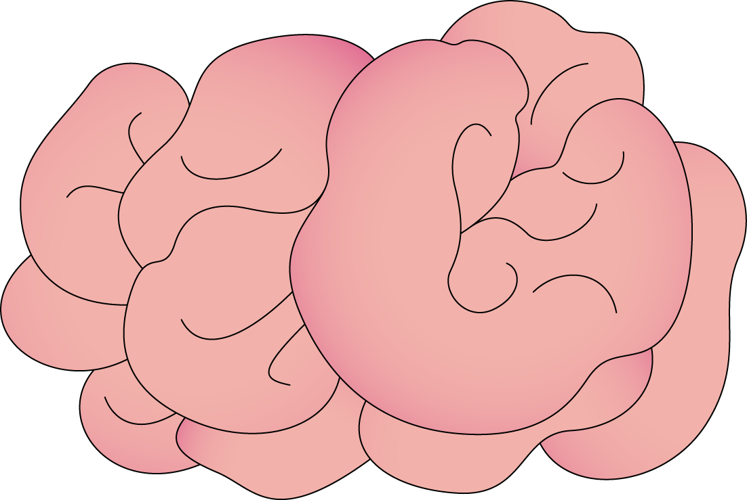  (เห็ดหูหนู) | (มีสีน้ำตาล ลักษณะเหมือนหูแต่ไม่เคลื่อนที่  ไม่มีใบสีเขียว ไม่มีลำต้น)
7.2 พืชและสัตว์ที่พบจากการสำรวจในบริเวณโรงเรียนมีอะไรบ้าง

พืช | สัตว์
(ต้นกุหลาบ  ต้นเข็ม  ต้นมะม่วง  ต้นมะละกอ) | (สุนัข  กิ้งก่า  แมว  ปลา)

7.3 แผนภาพสิ่งมีชีวิตรอบตัวเราที่กลุ่มสร้างขึ้น จัดกลุ่มพืชและสัตว์ได้ถูกต้องหรือไม่ อย่างไร
(ถูกต้อง สิ่งมีชีวิตกลุ่มพืช ได้แก่ ต้นกุหลาบ ต้นเข็ม ต้นมะม่วง และต้นมะละกอ
สิ่งมีชีวิตกลุ่มสัตว์ ได้แก่ สุนัข กิ้งก่า แมว และปลา)
7.4 กิจกรรมนี้ทำให้เรารู้จักพืชและสัตว์ทั้งหมดกี่ชนิด อะไรบ้าง
(ทำให้รู้จักพืช 4 ชนิด ได้แก่ ต้นกุหลาบ ต้นเข็ม ต้นมะม่วง และต้นมะละกอ
สัตว์ 4 ชนิด ได้แก่ สุนัข กิ้งก่า แมว และปลา)
7.5 สรุปผลการทำกิจกรรมได้ว่าอย่างไร
(บริเวณต่าง ๆ ในท้องถิ่นอาจพบพืชและสัตว์หลายชนิดรวมกัน)
8. นักเรียนร่วมกันสรุปผลการทำกิจกรรมและสรุปสิ่งที่เข้าใจเป็นความรู้ร่วมกันเกี่ยวกับการสำรวจสิ่งมีชีวิตรอบตัวว่า บริเวณต่าง ๆ ในท้องถิ่นอาจพบพืชและสัตว์หลายชนิดรวมกัน


สื่อการเรียนรู้/แหล่งการเรียนรู้

1. หนังสือเรียน รายวิชาพื้นฐาน วิทยาศาสตร์ ชั้นประถมศึกษาปีที่ 1
ของสถาบันพัฒนาคุณภาพวิชาการ (พว.)
2. แบบฝึกหัด รายวิชาพื้นฐาน วิทยาศาสตร์ ชั้นประถมศึกษาปีที่ 1
ของสถาบันพัฒนาคุณภาพวิชาการ (พว.)
3. ชุดกิจกรรมการเรียนรู้พัฒนาการคิดวิเคราะห์ รายวิชาพื้นฐาน วิทยาศาสตร์ ชั้นประถมศึกษาปีที่ 1
ของสถาบันพัฒนาคุณภาพวิชาการ (พว.)
4. แว่นขยาย 1 อัน
5. ดินสอ 1 แท่ง
6. สีไม้ 1 กล่อง
7. สมุดจดบันทึก 1 เล่ม
8. ใบงานที่ 1 เรื่อง สำรวจสิ่งมีชีวิตรอบตัวเรา
9. แหล่งการเรียนรู้ทั้งภายในและภายนอกโรงเรียน

การประเมินการเรียนรู้

1. ประเมินความรู้ เรื่อง สิ่งมีชีวิตแต่ละชนิดที่สำรวจพบเป็นพืชหรือสัตว์ (K) ด้วยแบบทดสอบ
2. ประเมินการปฏิบัติการทำกิจกรรม (P) ด้วยแบบประเมิน
3. ประเมินคุณลักษณะอันพึงประสงค์ ด้านใฝ่เรียนรู้ มุ่งมั่นในการทำงาน มีจิตสาธารณะ (A)
ด้วยแบบประเมิน



แบบประเมินตามสภาพจริง (Rubrics)

แบบประเมินการปฏิบัติการทำกิจกรรม
รายการการประเมิน | ระดับคุณภาพ
รายการการประเมิน | 4 | 3 | 2 | 1
1. การทำกิจกรรม  ตามแผนที่กำหนด | ทำกิจกรรมตามวิธีการ  และขั้นตอนที่กำหนดไว้  อย่างถูกต้องด้วยตนเอง  มีการปรับปรุงแก้ไข  เป็นระยะ | ทำกิจกรรมตามวิธีการ  และขั้นตอนที่กำหนดไว้  ด้วยตนเอง มีการปรับปรุงแก้ไขบ้าง | ทำกิจกรรมตามวิธีการ  และขั้นตอนที่กำหนดไว้  โดยมีครูหรือผู้อื่น  เป็นผู้แนะนำ | ทำกิจกรรมไม่ถูกต้อง  ตามวิธีการและขั้นตอน  ที่กำหนดไว้ ไม่มีการ  ปรับปรุงแก้ไข
2. การบันทึกผล  การทำกิจกรรม | บันทึกผลเป็นระยะ  อย่างถูกต้อง มีระเบียบ  มีการระบุหน่วย มีการ  อธิบายข้อมูลให้เห็น  ความเชื่อมโยงเป็นภาพรวม  เป็นเหตุเป็นผล และ  เป็นไปตามการทำกิจกรรม | บันทึกผลเป็นระยะ  อย่างถูกต้อง มีระเบียบ  มีการระบุหน่วย มีการ  อธิบายข้อมูลให้เห็นถึง  ความสัมพันธ์เป็นไป  ตามการทำกิจกรรม | บันทึกผลเป็นระยะ  แต่ไม่เป็นระเบียบ  ไม่มีการระบุหน่วย  และไม่มีการอธิบายข้อมูล  ให้เห็นถึงความสัมพันธ์  ของการทำกิจกรรม | บันทึกผลไม่ครบ  ไม่มีการระบุหน่วย  และไม่เป็นไปตาม  การทำกิจกรรม
3. การจัดกระทำข้อมูล  และการนำเสนอ | จัดกระทำข้อมูล  อย่างเป็นระบบ  มีการเชื่อมโยงให้เห็น  เป็นภาพรวม และนำเสนอ  ด้วยแบบต่าง ๆ อย่างชัดเจนถูกต้อง | จัดกระทำข้อมูล  อย่างเป็นระบบ มีการ  จำแนกข้อมูลให้เห็น  ความสัมพันธ์ นำเสนอ  ด้วยแบบต่าง ๆ ได้  แต่ยังไม่ชัดเจน | จัดกระทำข้อมูล  อย่างเป็นระบบ  มีการยกตัวอย่างเพิ่มเติม  ให้เข้าใจง่าย และนำเสนอ  ด้วยแบบต่าง ๆ  แต่ยังไม่ชัดเจน  และไม่ถูกต้อง | จัดกระทำข้อมูลอย่าง  ไม่เป็นระบบ และมีการ  นำเสนอไม่สื่อความหมาย  และไม่ชัดเจน
4. การสรุปผล  การทำกิจกรรม | สรุปผลการทำกิจกรรม  ได้อย่างถูกต้อง กระชับ  ชัดเจน และครอบคลุม  ข้อมูลจากการวิเคราะห์  ทั้งหมด | สรุปผลการทำกิจกรรม  ได้ถูกต้อง แต่ยัง  ไม่ครอบคลุมข้อมูล  จากการวิเคราะห์ทั้งหมด | สรุปผลการทำกิจกรรมได้  โดยมีครูหรือผู้อื่น  แนะนำบ้าง จึงสามารถ  สรุปได้ถูกต้อง | สรุปผลการทำกิจกรรม  ตามความรู้ที่พอมีอยู่  โดยไม่ใช้ข้อมูล  จากการทำกิจกรรม

ข้อเสนอแนะของผู้บริหารสถานศึกษา

ลงชื่อ
( )
ตำแหน่ง

บันทึกหลังการสอน

ผลการจัดการเรียนการสอน

ปัญหา/อุปสรรค

แนวทางแก้ไข

ครูผู้สอน
( )
วันที่บันทึก

